**新 书 推 荐**

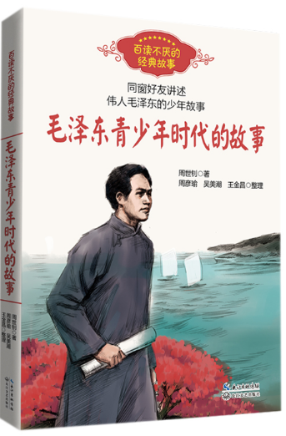**《毛泽东青少年时代的故事》 周世钊著**

**索书号：A752/21/103982**

**内容简介：**

作品讲述了毛泽东从乡村私塾到

湖南师范的求学经历，以及在湖南的早

期革命活动，展现了少年毛泽东努力吸

收中外先进思想，积极投身革命实践的

艰辛路程，塑造出一个笃学善思、志存高远、意志坚强、心怀天下的人物形象。

# **C:/Users/ndwztsg/Desktop/939b1ef25ccd697663aea5986a60466.png939b1ef25ccd697663aea5986a60466《毛泽东与蒋介石》 叶永烈著**

**索书号：A752/20/103376**

**内容简介：**

蒋介石与毛泽东是国共两党的旗手，从20世纪20年代至70年代，蒋介石与毛泽东的合作和斗争，就是国共两党的关系史，更是半个世纪的中国风云史。叶永烈独辟蹊径，从毛泽东与蒋介石领导两党间的谈谈打打、打打谈谈、边谈边打、边打边谈，把半个世纪的中国历史风云浓缩于本书之中。

**新 书 推 荐**

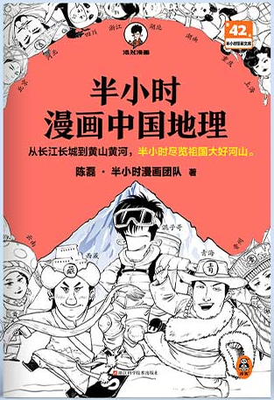**《半小时漫画中国地理》**

**陈磊·半小时漫画团队著**

**索书号：K92-49/3/103890**

**内容简介：**

通过诙谐的语言和手绘漫画的形

式，轻轻松松地就把中国三十四个省级

行政区的地理知识讲得清清楚楚、明明

白白。如果我们把全中国看成一个“班级”，那这事儿就好理解了！翻开本书，从长江长城到黄山黄河，尽览祖国大好河山，越看越爱国！

# **C:/Users/ndwztsg/Desktop/f50c6830ac7fc320bae6571795016f7.pngf50c6830ac7fc320bae6571795016f7《量子计算：智能社会的算力引擎》**

**李宏芳 著 索书号：TP385/1/103335**

**内容简介：**

本书立足量子力学革命和量子

信息技术革命以及人工智能的发展，

揭示了计算和人类社会生产力发展

以及思维观念变革之间的密切关系，

以及当前人工智能发展的瓶颈；分析了两次量子革命在推动人类算力跃迁上新台阶的重大意义；阐释了何为量子、量子计算以及量子计算优越性等概念问题。

**新 书 推 荐**

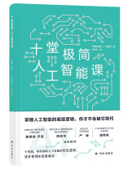**《十堂极简人工智能课》**

**(英)彼得.J.本特利著**

**索书号TP18-49/2/103334**

**内容简介：**

掌握人工智能的底层逻辑，你才不

会被他取代。十堂课带你领略人工智能

的历史进程、设计原理和发展痛点。

# **C:/Users/ndwztsg/Desktop/73e2b030ea85c823b149d5f55e83e6d.png73e2b030ea85c823b149d5f55e83e6d《心见：数智的秘密》 李长华著**

**索书号：TP3/44/103367**

**内容简介：**

旨在培养从个人到组织层面的

“数智”，摆脱“数盲”状态，帮助

个体与组织在数字化转型浪潮中看

本质、把握转型方向与方法，真正实

现以数字化赋能自身、提升业务。本书围绕数字化本体论模型，精要而全面地分析数字化的构成、商业模式和运营模式、数据驱动、平台化、治理、组织、领导力和文化等要素，提出了数字化发展的理念。